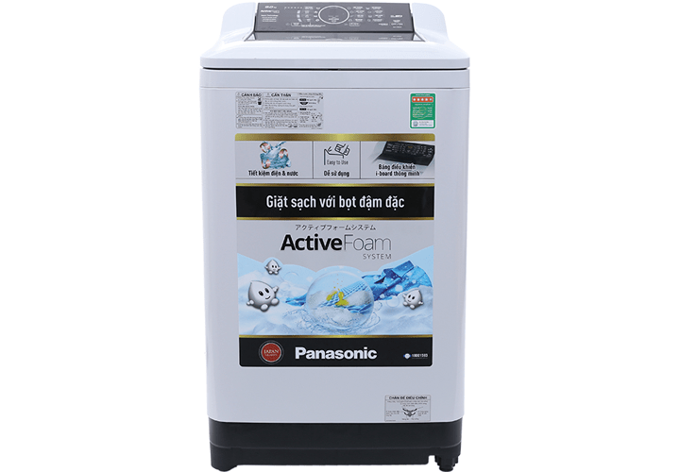

# 

# Máy giặt Panasonic

Giá: **6.890.000₫**

**Thông số kỹ thuật:**

* Loại máy giặt: [Cửa trên](https://www.dienmayxanh.com/kinh-nghiem-hay/cac-kieu-may-giat-pho-bien-hien-tai-tren-thi-truon-1177077#tren), [Lồng đứng](https://www.dienmayxanh.com/kinh-nghiem-hay/cac-kieu-long-giat-pho-bien-hien-nay-tren-may-giat-1177049" \l "long-dung" \o "Lồng đứng" \t "_blank)
* [Khối lượng giặt:](https://www.dienmayxanh.com/kinh-nghiem-hay/chon-may-giat-bao-nhieu-kg-la-hop-ly-814804) 9 Kg
* Số người sử dụng: Từ trên 6 người (Trên 8.5 kg)
* Tốc độ quay vắt: 700 vòng/phút
* Lượng nước tiêu thụ chuẩn: Khoảng 186 lít một lần giặt thường
* [Hiệu suất sử dụng điện](https://www.dienmayxanh.com/kinh-nghiem-hay/hieu-suat-su-dung-nang-luong-tren-may-giat-la-gi-905585): [7.4 Wh/kg](https://www.dienmayxanh.com/kinh-nghiem-hay/hieu-suat-su-dung-nang-luong-tren-may-giat-la-gi-905585)
* Kiểu động cơ: [Truyền động dây Curoa](https://www.dienmayxanh.com/kinh-nghiem-hay/may-giat-truyen-dong-truc-tiep-va-may-giat-truyen-658582#day-curoa)
* Chương trình hoạt động: 8 chương trình
* Công nghệ giặt: [Lồng giặt SAZANAMI, Luồng nước Dancing](https://www.dienmayxanh.com/kinh-nghiem-hay/cong-nghe-giat-tren-may-giat-panasonic-586932#sazanami-va-dancing), [Hệ thống ActiveFoam](https://www.dienmayxanh.com/kinh-nghiem-hay/cong-nghe-giat-tren-may-giat-panasonic-586932" \l "hydro" \o "Hệ thống ActiveFoam" \t "_blank)
* Nơi sản xuất: Việt Nam
* Hãng: Panasonic.